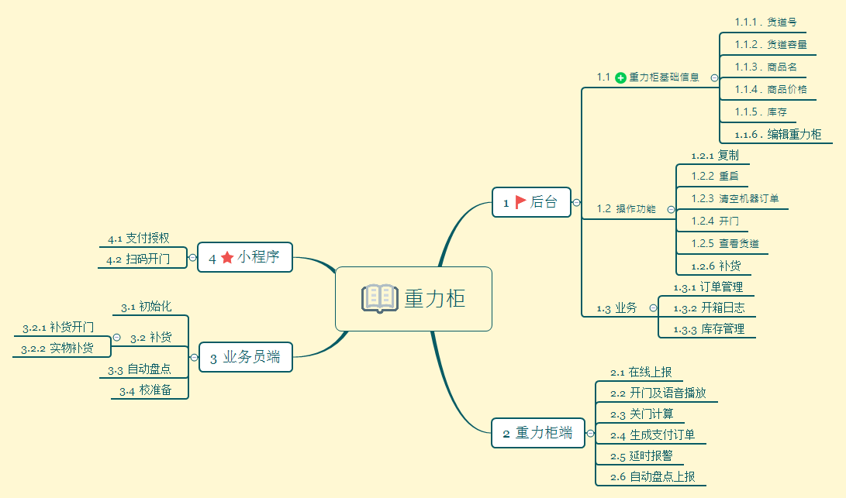

1.后台功能

a.柜子原来的添加基本信息

b.柜子的每个重力秤算一个格子还是怎么弄 (货道)

如果是单商品则是可以只有一个格子

c.一个板带四个柜子 实现关联的机制怎么样的

1.如果是一个商品 则是四个格子 有请求则顺次开门

2.如果是多个商品则是用户在小程序端选择要购买的商品 开不同的柜子

2.柜子主板

a.柜子上报利用自动任务还是mqtt的消息来实现

b.柜子获取商品信息 （重量，格子，商品id, ）

b.计算购买了什么商品是前端算好，还是把重量变化量传到后台，通过后台进行计算

c.柜子初始化的功能如何实现

3.业务员app端

a.业务员如何和柜子建立联系

b.补货方式？ 业务员开门 数据由app传到后台 更新数据 通知柜子重新更新商品数据

4.微信小程序

a.柜子扫码购买需要免密支付授权

b.需要展示柜子的格子列表 及商品价格 方便用户从柜子中取水